四川大学（硕士研究生）期末考试题14-15

一、填空

1、语音信号的PCM从原理上讲包括抽样、量化和______三个过程。DPCM与PCM相比较，在保证量化信噪比相同的情况下，可以______。

2、传统的电话通信采用_______交换方式，其信道是带宽受限信道，而卫星通信信道则是________受限信道。

3、某信息源有5种信源符号，它们的概率分别为0.5,0.25,0.125,0.0625,0.0625，则该信源的熵是_________。

4、当参考码元为“0”时，二进制信息码11011011所对应的差分码是00111000，可判断采用的差分规则是_________。

5、在不同类型的二进制数字调制方式（2ASK,2PSK,2FSK）中，当Pe相同时，需要的平均功率信噪比最小的是__________；频带利用率最低的是_________。

二、选择题

1．假设某模拟信号数字化传输系统采用均匀量化编码，每样值编为12位二进制码，信息传输速率为72kb/s，则该系统所能允许的信息信号的最高频率为（）

A．3kHz; B.6kHz; C.8kHz; D.4kHz

2．下列调制方式中，可以采用相干解调的是（）

A．DPSK; B.2FSK ; C.2ASK; D.QAM

3．关于码间串扰ISI，正确的描述是（ ）。

A．预编码可以消除ISI； B.码间串扰是由于实际信道传输特性不理想造成的

C．理想的奈奎斯特信道可以消除ISI； D.理论上讲，码间串扰可以消除

4．当传输速率一定时，相对于二进制数字调制，采用多进制数字调制有可能（）

A．提高信息传输速率； B.减小系统带宽； C.提高极限频带利用率 D.降低码元持续时间

5.关于通信技术的描述，正确的是（）

A.若欲提高通信可靠性，往往需要牺牲通信的有效性；

B.网格编码调制可以不增加带宽而改善误码性能；

C.相同比特率条件下， 无论采用哪种二进制调制，信号功率越大，抗干扰能力越好；

D．信源编码可以提高系统的有效性

三、分析与简答题

1、功率谱密度为的高斯白噪声，通过一个频率响应为的窄带带通滤波器。请给出：输出噪声的功率谱密度；噪声的同相与正交分量的功率谱密度。

2、10路截止频率都为4KHz的信号均按奈奎斯特采样率进行采样，然后时分多路复用在一起（不用考虑同步问题），每一路信号都采用8位线性编码。求：时分复用后的信息速率；若采用理想的二进制基带传输，所需传输带宽是多少；若采用滚降因子为1的升余弦传输，所需的带宽速率为多少？如果采用理想的4进制基带传输，带宽为多少？如果该复用序列QPSK调制后进行带通传输，带宽有为多少？

3．阐述OFDM基本原理，给出OFDM实现的原理框图，并解释为什么OFDM调制与解调可以用IFFT和FFT来实现。

四、计算题

在一功率谱密度为的AWGN噪声环境中传输信号x(t)，其波形如下图所示：

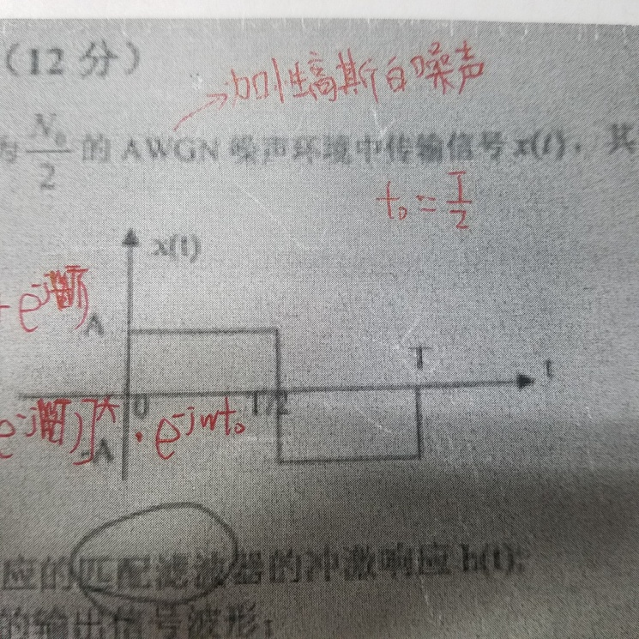

试求：

1. 该信号所对应的匹配滤波器的冲激相应为h(t)；
2. 匹配滤波器的输出信号波形；
3. 峰值信噪比。

五、设计分析题

一个（2,1,3）卷积码编码器如下图所示。试求：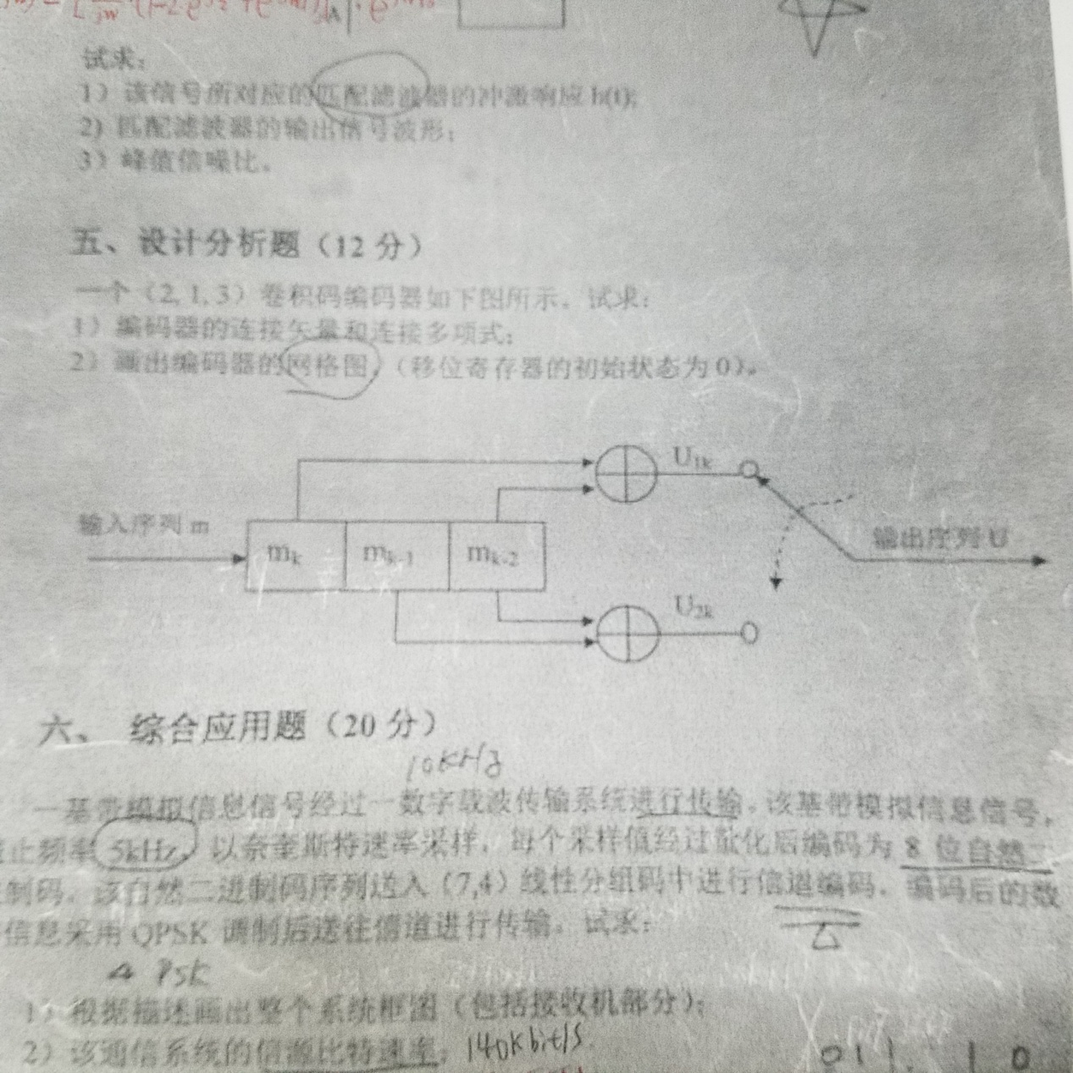

1. 编码器的连接矢量和连接多项式；
2. 画出编码器的网格图，（移位寄存器的初始状态为0）。

六、综合应用题

一个基带模拟信号经过一个数字载波传输系统进行传输。该基带模拟信息信号，截止频率为5kHz，以奈奎斯特速率采样，每个采样值经过量化后编码为8位自然二进制码，该自然二进制码序列送入（7,4）线性分组码中进行信道编码，编码后的数字信息采用QPSK调制后送往信道进行传输。试求：

1. 根据描述画出整个系统框图（包括接收机部分）；
2. 该通信系统的信源比特速率；
3. 该通信系统的信道码元速率；、
4. QPSK调制的解调框图，并分析其工作原理。